报告信息网上公开表
用人单位名称 | 山东省腾翔集团武城模压制品有限公司Z22E04018 20220516
地址 | 山东省武城县滕庄镇工业园
联系人 | 袁学文
项目类别 | 检测
项目组人员 | 李英杰、王克利、王珂、宋文博
现场调查人 | 荆树安、刘海林 | 现场采样人 | 李英杰、王克利、王珂、宋文博
现场检测人 | 李英杰、王克利、王珂、宋文博 | 用人单位陪同人 | 袁学文
现场采样与检测时间 | 2022.4.13
现场调查  照片 | 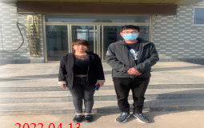
现场采样  照片 | 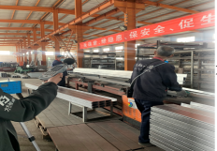
现场检测  照片 | 